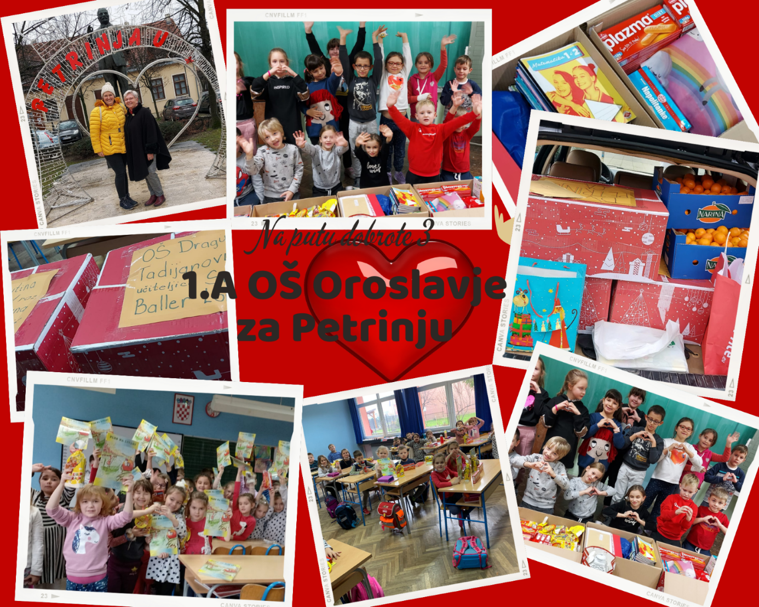Na putu dobrote 3
Učenici i roditelji 1. A razrednog odjela OŠ Oroslavje i učiteljica Snježana uključeni su u eTwinning projekt autorice, učiteljice Sandre Vuk u ovoj školskoj godini po drugi puta.
Tijekom cijele školske godine odvijaju se akcije dobrote i dobrih djela, jer smo naučili da se „dobrota množi kada se dijeli“!
Posebno veselje i veliko zadovoljstvo izazivaju humanitarne akcije koje provodimo ovih adventskih dana.
Tijekom tri tjedna proveli smo humanitarnu akciju u koju su se uključili svi učenici 1. A i njihovi roditelji s učiteljicom Snježanom. Prikupljali smo školski pribor za učenike i djecu, pribor za učiteljicu Snježanu Lončarević Baller i tetu Tamaru Pucović i slatkiše za prvi razred OŠ D. Tadijanovića iz Petrinje i djecu DV Petrinjčica.
Dostavili smo naše poklone 11. 12. 2021.u Petrinju, kako bi naše prijatelje razveselili za blagdane i pokazali im da ih nismo zaboravili.
Našla se i slikovnica za svakoga, pernice sa svim potrebnim priborom, bilježnice i pisanke, olovke, gumice, šiljila, boje, tempere i drugi školski pribor te slatki paketići, keksi, mandarine, naši crteži i pisma koja su učenici 1. A s radošću napisali i nacrtali.
Naši prijatelji iz Petrinje dobili su svoje darove kojima su se vrlo razveselili i poslali nam svoje vesele fotografije.
Učiteljice su se dogovorile da će nakon ovih teških vremena izazvanih pandemijom organizirati i međusobno upoznavanje, provođenjem izleta učenika jednih k drugima. Nadamo se da ćemo to moći provesti u sljedeće tri i pol godine, a prije rastanka u četvrtom razredu.
I ne zaboravite: „Dobrota se dobrima vraća!“
Učiteljica Snježana Sitarić-Knezić

- Sve naše aktivnosti u projektu mogu se vidjeti na poveznici:
https://wke.lt/w/s/eJ-tbC

